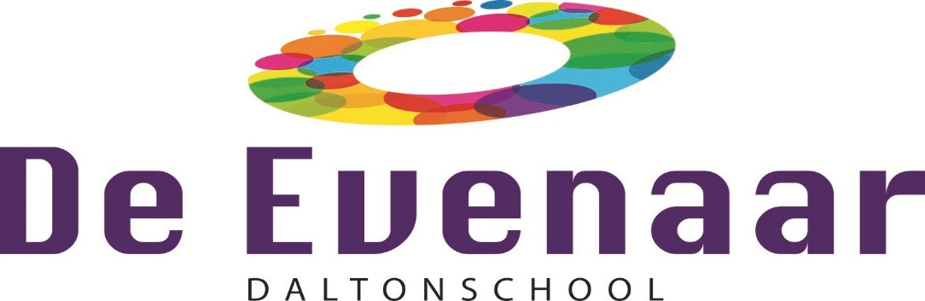

Jaarverslag MR 2023-2024

Inhoud:
- Samenstelling MR en taakverdeling
- Agenda 2023-2024
- Verantwoording jaar 2023-2024

- Samenstelling MR

De MR bestaat uit acht personen: vier leden vertegenwoordigen de ouders en vier leden vertegenwoordigen het personeel.
Namens ouders: Rik Jansen, voorzitter
Femke van der Vlugt
Lindy Croonen
Renate Zwiers
Namens personeel: Bjorn Danen, later opgevolgd door Daphne Megens
Loes Vissers
Gertie van Boxel
Rianne van Loon, notulist

De MR leden behartigen de belangen van de ouders/leerlingen en het personeel van Daltonschool De Evenaar.
Ieder jaar komen er onderwerpen vast op de agenda terug. Denk hierbij aan: formatie, financiën en personele bezetting. Ook worden alle schoolse zaken besproken, dit betreft de gang van zaken op de school, wat speelt er en waar is het team mee bezig?

- Onderwerpen van de agenda 2023-2024:
- Schooljaar 2023-2024 algemeen
- Begroting 2024/afronden OV-OR
- Verkiezingen MR-leden
- Personeel/directie, leiderschap
- Zicht op ontwikkeling/IEP/doorstroomtoets
- SAAM*Voornemen&Verantwoorden/ Zelfevaluatie/ SAAM*&Vatting
- Ouderbetrokkenheid / tafelgesprekken
- Verbouwing school
- Activiteitenplan
- Taalklas/Het Kleurenbos

Schooljaar 2023-2024 algemeen
De start is weer goed geweest met een volledige bezetting. In de groepen is er veel aandacht geweest voor de sociale contacten en groepsvorming, middels de gouden weken.
Afgelopen jaar hebben wij ook weer te maken gehad met het lerarentekort waardoor de bezetting van de groepen soms lastig was. Veel uren zijn opgevangen door parttime collega’s die extra zijn komen werken. Toch is het ons gelukt, vanwege een flexibele schil, om in iedere groepen zoveel mogelijk stabiliteit te bieden, zodat het onderwijs door kon blijven gaan. Er is regelmatig gebruik gemaakt van Qrabble.

Begroting/afronden OV-OR
Na de begroting kritisch te hebben bekeken en het MT te hebben bevraagd, is deze goedgekeurd door de MR.

In samenspraak met de voorzitter, zijn er uitgaven gedaan van het gespaarde geld vanuit de ouderbijdrage. OV gelden zijn nog niet allemaal besteed, hier zijn gesprekken over geweest. De intentie is om het in kalenderjaar 2024 af te ronden.

Verkiezingen MR-leden
Voor het schooljaar 2023-2024 hebben we gewerkt met in elke geleding vier personen. Er is afgelopen jaar een wisseling geweest i.v.m. aanstelling Bjorn als directie, Daphne Megens heeft zich aangemeld als MR lid en zij is rond maart 2024 gestart in de MR. Lindy Croonen heeft afscheid genomen en Gion Abrahams is de opvolger.
Personeel
Iedere MR-vergadering worden door directie noodzakelijke personele mededelingen gedaan. Een belangrijk item is het vertrek van Judith Frerichs geweest. Hierin is vanuit Saam, Cluster scholen, MR en vanuit personeel van De Evenaar veelvuldig met elkaar gesproken. Middels de open sollicitaties zijn de interne collega’s Kelly en Bjorn samen nu de directie van De Evenaar.

Zicht op ontwikkeling/IEP/doorstroomtoets
De visie op zorg is nog steeds in ontwikkeling, door afwezigheid van Ragmar (verlof) heeft deze ontwikkeling wat vertraging opgelopen. Dit zal komend schooljaar een speerpunt blijven.
IEP heeft zijn intrede gedaan, is nog wat onwennig. De vraag of er digitaal of op papier getoetst zal worden en wat fijner is. Vanuit de visie op zorg blijft er aandacht voor het toetsen binnen de Evenaar, de afwegingen die gemaakt zijn zullen t.z.t. geëvalueerd worden.
De doorstroomtoets is volgens verwachting gemaakt.

SAAM*Voornemen en Verantwoorden/Zelfevaluatie/SAAM*&Vatting
SAAM* Voornemen en Verantwoorden. Deze wordt twee keer per jaar binnen de MR kritisch besproken en is ook dit jaar gedaan.
Binnen dit document zit ook de zelfevaluatie. Hierin wordt het inspectiekader naast de visie van de school gelegd. Hier is kritisch naar gekeken en met de MR op geëvalueerd.

Twee keer per jaar worden onze doelen geëvalueerd waarbij actieve inbreng van collega’s gevraagd wordt. Middels de SAAM*vatting communiceren wij naar ouders en andere belangstellenden wat wij hebben bereikt en waar we trots op zijn.

Ouderbetrokkenheid/tafelgesprekken
Een speerpunt vanuit de MR en de school is om de ouders meer bij de school te betrekken. Zo zijn dit jaar de eerste tafelgesprekken met ouders geweest. Hier zijn de eerste acties al op ondernomen o.a. de mening en ideeën van ouders zijn meegenomen tijdens studiedagen. Tafelgesprekken zullen een onderdeel van de ouderbetrokkenheid blijven.

Verbouwing school
Er zijn verschillende gesprekken geweest tussen de gebruikers van het schoolgebouw en de gemeente. Er zijn veel zaken besproken de concrete uitvoeringsplannen zijn nog niet akkoord, volgend schooljaar hopen we dat er meer zicht op het bouwplan of zelfs de uitvoering ervan.

Activiteitenplan
Op de richtlijnen van het activiteitenplan bouwen we verder. We gebruiken dit als handboek en passen het jaarlijks aan bij aanvang van het schooljaar.

Taalklas/Het Kleurenbos
In het Noorderlicht gebouw heeft dit jaar een taalklas zijn eerste jaar gedraaid. Tussentijds zijn er kinderen die kunnen instromen in het regulier onderwijs. Deze klas zal onderdeel blijven uitmaken van De Evenaar, ze zijn vanaf schooljaar 2023-2024 volledig bij het team van de Evenaar betrokken.
Het kleurenbos is sinds januari ook deelgenoot van het gebouw binnen Noorderlicht. De samenwerking verloopt goed.

